Her – Ea - 2013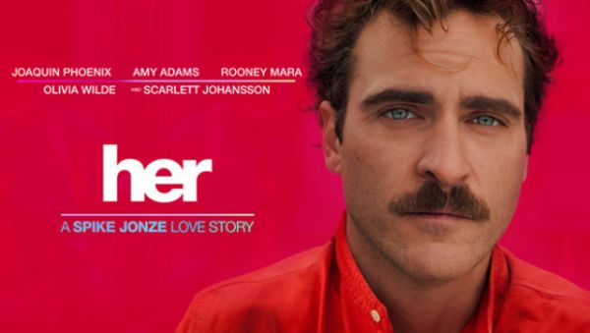
Cuvinte cheie: Her, Joaquin Phoenix, ea, Spike Jonze, sistem de operare, Oscar, iubire
Straniu, inedit, răvășitor. Acesta este filmul „Her” cu un Joaquin Phoenix, perfect în rolul principal, într-un Los Angeles plasat în viitorul nu foarte îndepărtat, într-o lume autistă în care oamenii interacționează doar cibernetic și se îndrăgostesc de sistemele lor de operare.
Este un film de artă și ne așteptam la asta după ce plasasem filmul lui Spike Jonze văzut prin 2010 „Being John Malcovich” printre cele mai bune.
Pe scurt, pelicula este despre iubirea imposibilă dintre Theodore și propriul lui sistem de operare. În viața de zi cu zi acesta lucra la un centru în care compunea scrisori de dragoste. Amănunt interesant care are însemnătatea sa în economia filmului. Omul divorțase, se simțea copleșit de singurătate și nefiind genul „vânător”, începe să dezvolte o legătură cu toate atributele unei relații reale, cu Samantha. Aceasta nu e o femeie în carne și oase, ci doar o voce a sistemului sau de operare, dotat cu inteligență proprie, dar presetata. Cei doi vorbesc tot timpul își împărtășesc ideile și fac totul împreună. Simbioza pare perfectă, Samantha are și umor nu doar inteligență, vocea ei este sexy și dulce, eroul se simte împlinit cu acest tip de relație și se comportă ca un îndrăgostit veritabil.
Culmea, dar drama filmului nu consistă în faptul că fiziologic vorbind, aceste două elemente nu se pot întrepătrunde, ci că această tehnologie sofisticată intrase în același tip de relație cu mii de alți indivizi. Șocat, personajul principal descoperă că el nu este Unicul, că Samantha își oferea cu generozitate “serviciile” de socializare câtorva mii de singuratici, fapt care l-a dărâmat.
Nu este o meditație, cum ar putea părea, despre impactul tehnologiei, ci una despre ce este iubirea. Iubirea ne îndreptățește oare la a pretinde o atenție exclusivă și totală, revendicată de la celălalt? Căci dacă nu primim darul devotamentului, atunci totul nu este decât o înșelătorie oribilă care ne aduce la exasperare.
Filmul este nominalizat la premiile Oscar din 2014.

